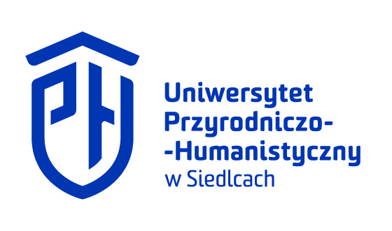
08-110 Siedlce, ul. Konarskiego 2

Instytut Językoznawstwa i Literaturoznawstwa
Uniwersytetu Przyrodniczo-Humanistycznego w Siedlcach,
Instytut Germanistyki Uniwersytetu Warszawskiego
oraz
Wydział Filozoficzny
Uniwersytetu Mateja Bela w Bańskiej Bystrzycy

zapraszają do uczestnictwa w Międzynarodowej Konferencji Naukowej
na temat:

„BOHATER NASZYCH CZASÓW”:
MĘSKOŚĆ WE WSPÓŁCZESNEJ LITERATURZE, KULTURZE I JĘZYKU (PO 1989)
która odbędzie się 8-9 września 2022 roku w Siedlcach

Proponowane seminarium naukowe jest kontynuacją zapoczątkowanych w naszym Instytucie rozważań nad figurami mężczyzn i ewolucją męskości w literaturze, kulturze i języku. Obecnie chcemy się skoncentrować na współczesnych wariantach męskości i poszukać m. in. odpowiedzi na pytanie, czy tradycyjne patriarchalne wzorce męskości funkcjonują jeszcze w dzisiejszej literaturze i języku, czy też mamy do czynienia z zupełnie nowym, odmiennym od hegemonicznego, modelem męskości w kulturze naszych czasów?

Refleksji naukowej chcemy poddać następujące kwestie:

- Studia nad męskością w literaturoznawstwie, językoznawstwie oraz kulturoznawstwie polskim i światowym,
- Sposoby opisu męskości we współczesnej literaturze, kulturze i języku
- Mężczyzna we współczesnej rodzinie,
- Stereotypowe rozumienie męskości – prawda czy fałsz?
- Formy i rodzaje męskości: problem wzorca modelowego,
- Próby rekonstrukcji męskości we współczesnych tekstach kultury,
- Problem formowania się męskości: chłopięcość jako poszukiwanie własnej tożsamości,
- Kwestia męskości w wymiarze etycznym,
- Narodowe modele męskości,
- Wizerunki mężczyzn utrwalone w różnych tekstach kultury,
- „Męskość militarna”.

Będziemy wdzięczni także za wystąpienia prezentujące inne aspekty proponowanej tematyki.
Język konferencji – języki słowiańskie, angielski, niemiecki.

Komitet organizacyjny:
prof. dr hab. Martin Golema (UMB, Bańska Bystrzyca)
prof. dr hab. Katarzyna Grzywka-Kolago (Uniwersytet Warszawski)
dr hab. Sławomir Sobieraj, prof. uczelni (UPH w Siedlcach)
dr hab. Roman Bobryk, prof. uczelni (UPH w Siedlcach)
dr hab. Anna Górajek, prof. uczelni (Uniwersytet Warszawski)
dr hab. Danuta Szymonik (IKRiBL, Siedlce)
dr Edward Colerick, prof. uczelni (UPH w Siedlcach)
dr Aldona Borkowska (UPH w Siedlcach)
dr Ewa Kozak (UPH w Siedlcach)
dr Katarzyna Kozak (UPH w Siedlcach)
dr Walentyna Krupowies (UPH w Siedlcach)
dr Adriana Pogoda-Kołodziejak (UPH w Siedlcach)

Zgłoszenie uczestnictwa w Międzynarodowej Konferencji Naukowej na temat:

„BOHATER NASZYCH CZASÓW”:
MĘSKOŚĆ WE WSPÓŁCZESNEJ LITERATURZE,
KULTURZE I JĘZYKU (PO 1989)

Siedlce, 8-9 września 2022 roku

Imię i nazwisko:………………………………………………………….…..................
Tytuł/stopień naukowy: …………………...…………………………….........……
Miejsce pracy (nazwa uczelni, wydziału): …………………….……………..
Tytuł referatu: ……………………………………………………………………….......
Telefon komórkowy: …………………………………………..………………………
Adres e-mail: ……………………………………………………………..……...............
Adres do korespondencji: …………………………………………………..……….

Opłata konferencyjna (wyżywienie i publikacja): 450 zł (100 euro – dla osób spoza Polski).

Osobom spoza Polski oferujemy również możliwość uczestnictwa w konferencji w formie online – opłata konferencyjna 50 euro.

Zgłoszenia uczestnictwa w konferencji prosimy wysyłać do 15 czerwca 2022 r.
na adres: ewa.kozak@uph.edu.pl

